绿动未来
全年负荷计算书

工程名称 | 绿动未来
设计编号
建设单位
设计单位 | 福建农林大学
计 算 人
校 对 人
审 核 人
计算日期 | 2021年12月31日



采用软件 | 斯维尔暖通负荷BECH2020
软件版本 | 20200606(SP1)
研发单位 | 北京绿建软件股份有限公司
正版授权码 | T13159355271
目 录

1 建筑概况 4
2 设计依据 4
3 规定性指标检查 错误！未定义书签。
3.1 体形系数 错误！未定义书签。
3.2 开间窗墙面积比 错误！未定义书签。
3.3 屋顶构造 错误！未定义书签。
3.3.1 屋顶构造一 错误！未定义书签。
3.3.2 屋顶构造二 错误！未定义书签。
3.3.3 屋顶构造N 错误！未定义书签。
3.3.4 屋顶平均热工性能 错误！未定义书签。
4 附表 耗热量计算详表 错误！未定义书签。

建筑概况
地理位置 | 福建-福州
气候分区 | 夏热冬暖北区
北纬 | 26.08
东经 | 119.28
建筑名称 | 绿动未来
建筑类型 | 居住建筑
建筑面积 | 地上 6264.23 ㎡ | 地下 0.00 ㎡
建筑高度 | 地上 52.60 m | 地下0.00
建筑层数 | 地上 17 | 地下 0
北向角度 | 90°

气象数据

气象地点
福建-福州, 《中国建筑热环境分析专用气象数据集》

逐日干球温度表
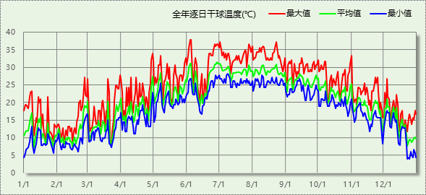

逐月辐照量表
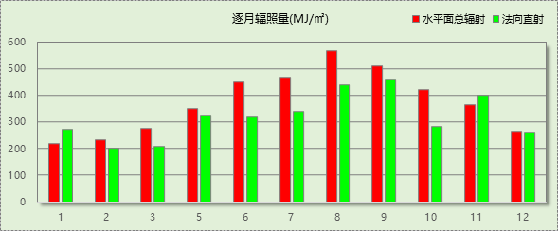

峰值工况
气象数据 | 时刻 | 干球温度(℃) | 湿球温度(℃) | 含湿量(g/kg) | 焓值(kj/kg)
最大值 | 06月03日14时 | 37.8 | 25.6 | 15.5 | 77.8
最小值 | 12月22日07时 | 3.9 | 1.7 | 3.5 | 12.7

软件介绍
本报告采用的软件为绿建斯维尔暖通负荷BECH2020，该软件紧密结合暖通和节能设计规范、可根据项目实际情况建立建筑热工模型，并可对围护结构材料、房间内扰发热、作息时间表、热回收方式等参数进行设置。
软件包含全国各地典型气象年数据，内置DOE2.1E内核，对于建筑的逐时负荷进行动态模拟，既可以模拟8760小时理想负荷，也可以根据设定好的采暖期/空调期进行逐时模拟。
软件还支持分析全年建筑能耗的来源构成，依据日射得热、新风负荷、围护传热和内扰得热进行归类分项，生成设计建筑全年负荷计算报告书，提供详实的数据和多样的图表，为设计师在设备选型、制定运行策略等方面提供参考和帮助。

围护结构

屋顶构造

挤塑聚苯板20+加气砼80＋钢筋砼120
材料名称  （由上到下） | 厚度δ | 导热系数λ | 蓄热系数S | 修正系数 | 热阻R | 热惰性指标
材料名称  （由上到下） | (mm) | W/(m.K) | W/(㎡.K) | α | (㎡K)/W | D=R*S
碎石、卵石混凝土(ρ=2300) | 40 | 1.510 | 15.360 | 1.00 | 0.026 | 0.407
挤塑聚苯板(ρ=25-32) | 20 | 0.030 | 0.320 | 1.20 | 0.556 | 0.213
水泥砂浆 | 20 | 0.930 | 11.370 | 1.00 | 0.022 | 0.245
加气混凝土、泡沫混凝土(ρ=700) | 80 | 0.220 | 3.590 | 1.00 | 0.364 | 1.305
钢筋混凝土 | 120 | 1.740 | 17.200 | 1.00 | 0.069 | 1.186
石灰砂浆 | 20 | 0.810 | 10.070 | 1.00 | 0.025 | 0.249
各层之和∑ | 300 | － | － | － | 1.061 | 3.605
外表面太阳辐射吸收系数 | 0.75[默认]
传热系数K=1/(0.15+∑R) | 0.83

外墙构造

外-挤塑聚苯板20+钢筋砼200
材料名称  （由外到内） | 厚度δ | 导热系数λ | 蓄热系数S | 修正系数 | 热阻R | 热惰性指标
材料名称  （由外到内） | (mm) | W/(m.K) | W/(㎡.K) | α | (㎡K)/W | D=R*S
水泥砂浆 | 20 | 0.930 | 11.370 | 1.00 | 0.022 | 0.245
挤塑聚苯板(ρ=25-32) | 20 | 0.030 | 0.320 | 1.20 | 0.556 | 0.213
水泥砂浆 | 20 | 0.930 | 11.370 | 1.00 | 0.022 | 0.245
钢筋混凝土 | 200 | 1.740 | 17.200 | 1.00 | 0.115 | 1.977
石灰砂浆 | 20 | 0.810 | 10.070 | 1.00 | 0.025 | 0.249
各层之和∑ | 280 | － | － | － | 0.738 | 2.928
外表面太阳辐射吸收系数 | 0.75[默认]
传热系数K=1/(0.15+∑R) | 1.13

凸窗顶板

凸窗顶板
材料名称  （由上到下） | 厚度δ | 导热系数λ | 蓄热系数S | 修正系数 | 热阻R | 热惰性指标
材料名称  （由上到下） | (mm) | W/(m.K) | W/(㎡.K) | α | (㎡K)/W | D=R*S
钢筋混凝土 | 50 | 1.740 | 17.200 | 1.00 | 0.029 | 0.494
各层之和∑ | 50 | － | － | － | 0.029 | 0.494
外表面太阳辐射吸收系数 | 0.75[默认]
传热系数K=1/(0.15+∑R) | 5.60

凸窗侧板构造

凸窗侧板
材料名称  （由外到内） | 厚度δ | 导热系数λ | 蓄热系数S | 修正系数 | 热阻R | 热惰性指标
材料名称  （由外到内） | (mm) | W/(m.K) | W/(㎡.K) | α | (㎡K)/W | D=R*S
钢筋混凝土 | 50 | 1.740 | 17.200 | 1.00 | 0.029 | 0.494
各层之和∑ | 50 | － | － | － | 0.029 | 0.494
外表面太阳辐射吸收系数 | 0.75[默认]
传热系数K=1/(0.15+∑R) | 5.60

凸窗底板构造

凸窗底板
材料名称  （由上到下） | 厚度δ | 导热系数λ | 蓄热系数S | 修正系数 | 热阻R | 热惰性指标
材料名称  （由上到下） | (mm) | W/(m.K) | W/(㎡.K) | α | (㎡K)/W | D=R*S
钢筋混凝土 | 50 | 1.740 | 17.200 | 1.00 | 0.029 | 0.494
各层之和∑ | 50 | － | － | － | 0.029 | 0.494
传热系数K=1/(0.15+∑R) | 5.60

户墙构造

砼多孔砖(190六孔砖)
材料名称 | 厚度δ | 导热系数λ | 蓄热系数S | 修正系数 | 热阻R | 热惰性指标
材料名称 | (mm) | W/(m.K) | W/(㎡.K) | α | (㎡K)/W | D=R*S
水泥砂浆 | 20 | 0.930 | 11.370 | 1.00 | 0.022 | 0.245
混凝土多孔砖(190六孔砖） | 190 | 0.750 | 7.490 | 1.00 | 0.253 | 1.897
石灰砂浆 | 20 | 0.810 | 10.070 | 1.00 | 0.025 | 0.249
各层之和∑ | 230 | － | － | － | 0.300 | 2.391
传热系数K=1/(0.22+∑R) | 1.93

分户墙构造

砼多孔砖(190六孔砖)
材料名称 | 厚度δ | 导热系数λ | 蓄热系数S | 修正系数 | 热阻R | 热惰性指标
材料名称 | (mm) | W/(m.K) | W/(㎡.K) | α | (㎡K)/W | D=R*S
水泥砂浆 | 20 | 0.930 | 11.370 | 1.00 | 0.022 | 0.245
混凝土多孔砖(190六孔砖） | 190 | 0.750 | 7.490 | 1.00 | 0.253 | 1.897
石灰砂浆 | 20 | 0.810 | 10.070 | 1.00 | 0.025 | 0.249
各层之和∑ | 230 | － | － | － | 0.300 | 2.391
传热系数K=1/(0.22+∑R) | 1.93

楼板构造

钢筋砼楼板120
材料名称 | 厚度δ | 导热系数λ | 蓄热系数S | 修正系数 | 热阻R | 热惰性指标
材料名称 | (mm) | W/(m.K) | W/(㎡.K) | α | (㎡K)/W | D=R*S
水泥砂浆 | 20 | 0.930 | 11.370 | 1.00 | 0.022 | 0.245
钢筋混凝土 | 120 | 1.740 | 17.200 | 1.00 | 0.069 | 1.186
石灰砂浆 | 20 | 0.810 | 10.070 | 1.00 | 0.025 | 0.249
各层之和∑ | 160 | － | － | － | 0.115 | 1.679
传热系数K=1/(0.22+∑R) | 2.98

接触室外顶板构造

阳台顶板构造一
材料名称 | 厚度δ | 导热系数λ | 蓄热系数S | 修正系数 | 热阻R | 热惰性指标
材料名称 | (mm) | W/(m.K) | W/(㎡.K) | α | (㎡K)/W | D=R*S
钢筋混凝土 | 50 | 1.740 | 17.200 | 1.00 | 0.029 | 0.494
各层之和∑ | 50 | － | － | － | 0.029 | 0.494
传热系数K=1/(0.15+∑R) | 5.60

栏板构造

阳台栏板构造一
材料名称 | 厚度δ | 导热系数λ | 蓄热系数S | 修正系数 | 热阻R | 热惰性指标
材料名称 | (mm) | W/(m.K) | W/(㎡.K) | α | (㎡K)/W | D=R*S
钢筋混凝土 | 50 | 1.740 | 17.200 | 1.00 | 0.029 | 0.494
各层之和∑ | 50 | － | － | － | 0.029 | 0.494
传热系数K=1/(0.15+∑R) | 5.60

周边地面构造

混凝土120不保温地面
材料名称 | 厚度δ | 导热系数λ | 蓄热系数S | 修正系数 | 热阻R | 热惰性指标
材料名称 | (mm) | W/(m.K) | W/(㎡.K) | α | (㎡K)/W | D=R*S
水泥砂浆 | 20 | 0.930 | 11.370 | 1.00 | 0.022 | 0.245
钢筋混凝土 | 120 | 1.740 | 17.200 | 1.00 | 0.069 | 1.186
各层之和∑ | 140 | － | － | － | 0.090 | 1.431
传热系数K=1/(0.11+∑R) | 0.52

非周边地面构造

混凝土120不保温地面
材料名称 | 厚度δ | 导热系数λ | 蓄热系数S | 修正系数 | 热阻R | 热惰性指标
材料名称 | (mm) | W/(m.K) | W/(㎡.K) | α | (㎡K)/W | D=R*S
水泥砂浆 | 20 | 0.930 | 11.370 | 1.00 | 0.022 | 0.245
钢筋混凝土 | 120 | 1.740 | 17.200 | 1.00 | 0.069 | 1.186
各层之和∑ | 140 | － | － | － | 0.090 | 1.431
传热系数K=1/(0.11+∑R) | 0.30

门构造
序号 | 构造名称 | 传热系数 | 备注
1 | 保温门（多功能门） | 1.972
2 | 单层实体门 | 2.303

窗构造
序号 | 构造名称 | 传热系数 | 遮阳系数 | 可见光透射比 | 备注
1 | 12A钢铝单框双玻窗（平均） | 3.900 | 0.750 | 1.000 | 来源《民用建筑热工设计规范》
2 | 12A钢铝单框双玻窗（平均） | 3.900 | 0.750 | 1.000 | 来源《民用建筑热工设计规范》
3 | 12A钢铝单框双玻窗（平均） | 3.900 | 0.750 | 1.000 | 来源《民用建筑热工设计规范》

房间类型

房间表
房间类型 | 空调温度  ℃ | 供暖温度  ℃ | 新风量 | 人员密度 | 照明功率  密度 | 电器设备  功率
主卧室 | 26 | 16 | 0(m^3/h.人) | 36.6(m^2/人) | 0(W/m^2) | 0(W/m^2)
卫生间 | － | － | 0.5(次/h) | 0(m^2/人) | 6(W/m^2) | 0(W/m^2)
厨房 | － | － | 0.5(次/h) | 0(m^2/人) | 6(W/m^2) | 24(W/m^2)
封闭阳台 | 26 | 18 | 0.5(次/h) | 32(m^2/人) | 6(W/m^2) | 5(W/m^2)
楼梯间 | － | － | 0(m^3/h.人) | 0(m^2/人) | 0(W/m^2) | 0(W/m^2)
次卧室 | 26 | 16 | 0(m^3/h.人) | 36.6(m^2/人) | 0(W/m^2) | 0(W/m^2)
空房间 | － | － | 0(m^3/h.人) | 0(m^2/人) | 0(W/m^2) | 0(W/m^2)
起居室 | 26 | 16 | 0(m^3/h.人) | 36.6(m^2/人) | 0(W/m^2) | 0(W/m^2)

作息时间表
详见附录

系统设置

系统划分
系统编号 | 热回收  类型 | 启动  条件 | 回收  效率 | 排风  比例 | 面积(m2) | 包含的房间
默认 | 无 | -- | -- | -- | 3505.08 | 所有房间

运行时间表
详见附录

计算结果

模拟周期
全年8760小时模拟

全年冷暖需求
系统名称\负荷 | 供暖需求  (kWh) | 供暖指标  (kWh/㎡·a) | 供冷需求  (kWh) | 供冷指标  (kWh/㎡·a)
默认系统 | 8120 | 2 | 64255 | 18
总计 | 8120 | 2 | 64255 | 18
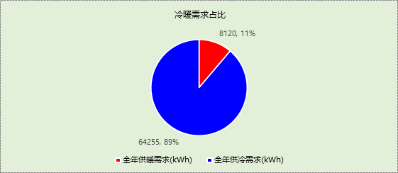

能耗分项统计
分类 | 围护传热 | 室内得热 | 窗日射 | 新风/渗透 | 热回收 | 合计
供暖需求(kWh) | -40509 | 11454 | 5161 | -3259 | 0 | -27153
供冷需求(kWh) | 114254 | 41779 | 49022 | 45336 | 0 | 250391
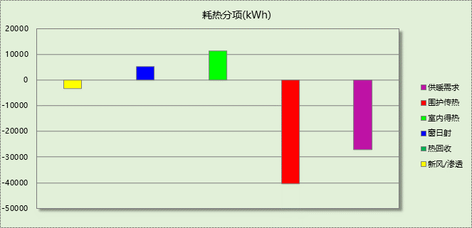

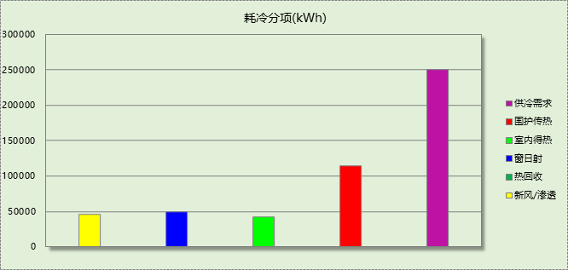

逐月负荷表
月份 | 供暖需求  (kWh) | 供冷需求  (kWh) | 热负荷  峰值(kW) | 热负荷  峰值时刻 | 冷负荷  峰值(kW) | 冷负荷  峰值时刻
1月 | 7944 | 466 | 48.757 | 01月21日07时 | 119.084 | 01月23日17时
2月 | 13006 | 83 | 51.261 | 02月07日03时 | 13.772 | 02月28日15时
3月 | 4126 | 67 | 44.486 | 03月23日03时 | 8.869 | 03月31日16时
4月 | 1 | 1336 | 0.427 | 04月05日06时 | 74.745 | 04月30日13时
5月 | 0 | 16663 | 0.000 | -- | 110.757 | 05月07日14时
6月 | 0 | 39646 | 0.000 | -- | 152.568 | 06月28日16时
7月 | 0 | 65287 | 0.000 | -- | 145.198 | 07月01日16时
8月 | 0 | 63470 | 0.000 | -- | 146.231 | 08月22日17时
9月 | 0 | 40737 | 0.000 | -- | 116.649 | 09月15日16时
10月 | 0 | 20130 | 0.000 | -- | 112.163 | 10月31日15时
11月 | 8 | 2495 | 1.499 | 11月29日08时 | 55.452 | 11月01日00时
12月 | 2067 | 11 | 43.079 | 12月22日07时 | 3.886 | 12月03日17时
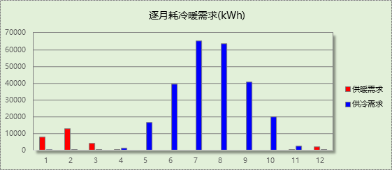

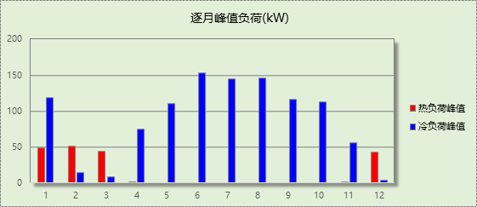

附录
工作日/节假日人员逐时在室率(%)

房间类型 | 1 | 2 | 3 | 4 | 5 | 6 | 7 | 8 | 9 | 10 | 11 | 12 | 13 | 14 | 15 | 16 | 17 | 18 | 19 | 20 | 21 | 22 | 23 | 24
主卧室 | 0 | 0 | 0 | 0 | 0 | 0 | 0 | 0 | 0 | 0 | 0 | 0 | 0 | 0 | 0 | 0 | 0 | 0 | 0 | 0 | 0 | 0 | 0 | 0
主卧室 | 0 | 0 | 0 | 0 | 0 | 0 | 0 | 0 | 0 | 0 | 0 | 0 | 0 | 0 | 0 | 0 | 0 | 0 | 0 | 0 | 0 | 0 | 0 | 0
卫生间 | 0 | 0 | 0 | 0 | 0 | 0 | 0 | 0 | 0 | 0 | 0 | 0 | 0 | 0 | 0 | 0 | 0 | 0 | 0 | 0 | 0 | 0 | 0 | 0
卫生间 | 0 | 0 | 0 | 0 | 0 | 0 | 0 | 0 | 0 | 0 | 0 | 0 | 0 | 0 | 0 | 0 | 0 | 0 | 0 | 0 | 0 | 0 | 0 | 0
厨房 | 0 | 0 | 0 | 0 | 0 | 7 | 41 | 42 | 9 | 1 | 10 | 41 | 19 | 2 | 0 | 1 | 21 | 71 | 74 | 19 | 2 | 0 | 1 | 0
厨房 | 0 | 0 | 0 | 0 | 0 | 7 | 41 | 42 | 9 | 1 | 10 | 41 | 19 | 2 | 0 | 1 | 21 | 71 | 74 | 19 | 2 | 0 | 1 | 0
封闭阳台 | 16 | 16 | 16 | 15 | 16 | 24 | 31 | 19 | 15 | 14 | 14 | 19 | 22 | 19 | 13 | 14 | 18 | 35 | 49 | 54 | 50 | 35 | 21 | 15
封闭阳台 | 14 | 13 | 13 | 13 | 13 | 18 | 22 | 24 | 29 | 32 | 34 | 37 | 35 | 32 | 26 | 28 | 33 | 39 | 44 | 47 | 45 | 34 | 23 | 16
楼梯间 | 0 | 0 | 0 | 0 | 0 | 0 | 0 | 0 | 0 | 0 | 0 | 0 | 0 | 0 | 0 | 0 | 0 | 0 | 0 | 0 | 0 | 0 | 0 | 0
楼梯间 | 0 | 0 | 0 | 0 | 0 | 0 | 0 | 0 | 0 | 0 | 0 | 0 | 0 | 0 | 0 | 0 | 0 | 0 | 0 | 0 | 0 | 0 | 0 | 0
次卧室 | 0 | 0 | 0 | 0 | 0 | 0 | 0 | 0 | 0 | 0 | 0 | 0 | 0 | 0 | 0 | 0 | 0 | 0 | 0 | 0 | 0 | 0 | 0 | 0
次卧室 | 0 | 0 | 0 | 0 | 0 | 0 | 0 | 0 | 0 | 0 | 0 | 0 | 0 | 0 | 0 | 0 | 0 | 0 | 0 | 0 | 0 | 0 | 0 | 0
空房间 | 0 | 0 | 0 | 0 | 0 | 0 | 0 | 0 | 0 | 0 | 0 | 0 | 0 | 0 | 0 | 0 | 0 | 0 | 0 | 0 | 0 | 0 | 0 | 0
空房间 | 0 | 0 | 0 | 0 | 0 | 0 | 0 | 0 | 0 | 0 | 0 | 0 | 0 | 0 | 0 | 0 | 0 | 0 | 0 | 0 | 0 | 0 | 0 | 0
起居室 | 0 | 0 | 0 | 0 | 0 | 0 | 0 | 0 | 0 | 0 | 0 | 0 | 0 | 0 | 0 | 0 | 0 | 0 | 0 | 0 | 0 | 0 | 0 | 0
起居室 | 0 | 0 | 0 | 0 | 0 | 0 | 0 | 0 | 0 | 0 | 0 | 0 | 0 | 0 | 0 | 0 | 0 | 0 | 0 | 0 | 0 | 0 | 0 | 0
注：上行：工作日；下行：节假日

工作日/节假日照明开关时间表(%)

房间类型 | 1 | 2 | 3 | 4 | 5 | 6 | 7 | 8 | 9 | 10 | 11 | 12 | 13 | 14 | 15 | 16 | 17 | 18 | 19 | 20 | 21 | 22 | 23 | 24
主卧室 | 0 | 0 | 0 | 0 | 0 | 0 | 0 | 0 | 0 | 0 | 0 | 0 | 0 | 0 | 0 | 0 | 100 | 100 | 100 | 100 | 100 | 100 | 100 | 0
主卧室 | 0 | 0 | 0 | 0 | 0 | 0 | 0 | 0 | 0 | 0 | 0 | 0 | 0 | 0 | 0 | 0 | 100 | 100 | 100 | 100 | 100 | 100 | 100 | 0
卫生间 | 0 | 0 | 0 | 0 | 0 | 0 | 0 | 0 | 0 | 0 | 0 | 0 | 0 | 0 | 0 | 0 | 100 | 100 | 100 | 100 | 100 | 100 | 100 | 0
卫生间 | 0 | 0 | 0 | 0 | 0 | 0 | 0 | 0 | 0 | 0 | 0 | 0 | 0 | 0 | 0 | 0 | 100 | 100 | 100 | 100 | 100 | 100 | 100 | 0
厨房 | 0 | 0 | 0 | 0 | 0 | 0 | 0 | 0 | 0 | 0 | 0 | 0 | 0 | 0 | 0 | 0 | 100 | 100 | 100 | 100 | 100 | 100 | 100 | 0
厨房 | 0 | 0 | 0 | 0 | 0 | 0 | 0 | 0 | 0 | 0 | 0 | 0 | 0 | 0 | 0 | 0 | 100 | 100 | 100 | 100 | 100 | 100 | 100 | 0
封闭阳台 | 0 | 0 | 0 | 0 | 0 | 0 | 0 | 0 | 0 | 0 | 0 | 0 | 0 | 0 | 0 | 0 | 0 | 0 | 100 | 100 | 100 | 100 | 100 | 50
封闭阳台 | 0 | 0 | 0 | 0 | 0 | 0 | 0 | 0 | 0 | 0 | 0 | 0 | 0 | 0 | 0 | 0 | 0 | 0 | 100 | 100 | 100 | 100 | 100 | 50
楼梯间 | 0 | 0 | 0 | 0 | 0 | 0 | 0 | 0 | 0 | 0 | 0 | 0 | 0 | 0 | 0 | 0 | 100 | 100 | 100 | 100 | 100 | 100 | 100 | 0
楼梯间 | 0 | 0 | 0 | 0 | 0 | 0 | 0 | 0 | 0 | 0 | 0 | 0 | 0 | 0 | 0 | 0 | 100 | 100 | 100 | 100 | 100 | 100 | 100 | 0
次卧室 | 0 | 0 | 0 | 0 | 0 | 0 | 0 | 0 | 0 | 0 | 0 | 0 | 0 | 0 | 0 | 0 | 100 | 100 | 100 | 100 | 100 | 100 | 100 | 0
次卧室 | 0 | 0 | 0 | 0 | 0 | 0 | 0 | 0 | 0 | 0 | 0 | 0 | 0 | 0 | 0 | 0 | 100 | 100 | 100 | 100 | 100 | 100 | 100 | 0
空房间 | 0 | 0 | 0 | 0 | 0 | 0 | 0 | 0 | 0 | 0 | 0 | 0 | 0 | 0 | 0 | 0 | 100 | 100 | 100 | 100 | 100 | 100 | 100 | 0
空房间 | 0 | 0 | 0 | 0 | 0 | 0 | 0 | 0 | 0 | 0 | 0 | 0 | 0 | 0 | 0 | 0 | 100 | 100 | 100 | 100 | 100 | 100 | 100 | 0
起居室 | 0 | 0 | 0 | 0 | 0 | 0 | 0 | 0 | 0 | 0 | 0 | 0 | 0 | 0 | 0 | 0 | 100 | 100 | 100 | 100 | 100 | 100 | 100 | 0
起居室 | 0 | 0 | 0 | 0 | 0 | 0 | 0 | 0 | 0 | 0 | 0 | 0 | 0 | 0 | 0 | 0 | 100 | 100 | 100 | 100 | 100 | 100 | 100 | 0
注：上行：工作日；下行：节假日

工作日/节假日设备逐时使用率(%)

房间类型 | 1 | 2 | 3 | 4 | 5 | 6 | 7 | 8 | 9 | 10 | 11 | 12 | 13 | 14 | 15 | 16 | 17 | 18 | 19 | 20 | 21 | 22 | 23 | 24
主卧室 | 100 | 100 | 100 | 100 | 100 | 100 | 100 | 100 | 100 | 100 | 100 | 100 | 100 | 100 | 100 | 100 | 100 | 100 | 100 | 100 | 100 | 100 | 100 | 100
主卧室 | 100 | 100 | 100 | 100 | 100 | 100 | 100 | 100 | 100 | 100 | 100 | 100 | 100 | 100 | 100 | 100 | 100 | 100 | 100 | 100 | 100 | 100 | 100 | 100
卫生间 | 100 | 100 | 100 | 100 | 100 | 100 | 100 | 100 | 100 | 100 | 100 | 100 | 100 | 100 | 100 | 100 | 100 | 100 | 100 | 100 | 100 | 100 | 100 | 100
卫生间 | 100 | 100 | 100 | 100 | 100 | 100 | 100 | 100 | 100 | 100 | 100 | 100 | 100 | 100 | 100 | 100 | 100 | 100 | 100 | 100 | 100 | 100 | 100 | 100
厨房 | 100 | 100 | 100 | 100 | 100 | 100 | 100 | 100 | 100 | 100 | 100 | 100 | 100 | 100 | 100 | 100 | 100 | 100 | 100 | 100 | 100 | 100 | 100 | 100
厨房 | 100 | 100 | 100 | 100 | 100 | 100 | 100 | 100 | 100 | 100 | 100 | 100 | 100 | 100 | 100 | 100 | 100 | 100 | 100 | 100 | 100 | 100 | 100 | 100
封闭阳台 | 23 | 23 | 23 | 23 | 23 | 23 | 23 | 23 | 23 | 23 | 23 | 23 | 69 | 69 | 23 | 23 | 23 | 23 | 23 | 100 | 100 | 100 | 100 | 69
封闭阳台 | 23 | 23 | 23 | 23 | 23 | 23 | 23 | 23 | 23 | 23 | 23 | 23 | 69 | 69 | 23 | 23 | 23 | 23 | 23 | 100 | 100 | 100 | 100 | 69
楼梯间 | 100 | 100 | 100 | 100 | 100 | 100 | 100 | 100 | 100 | 100 | 100 | 100 | 100 | 100 | 100 | 100 | 100 | 100 | 100 | 100 | 100 | 100 | 100 | 100
楼梯间 | 100 | 100 | 100 | 100 | 100 | 100 | 100 | 100 | 100 | 100 | 100 | 100 | 100 | 100 | 100 | 100 | 100 | 100 | 100 | 100 | 100 | 100 | 100 | 100
次卧室 | 100 | 100 | 100 | 100 | 100 | 100 | 100 | 100 | 100 | 100 | 100 | 100 | 100 | 100 | 100 | 100 | 100 | 100 | 100 | 100 | 100 | 100 | 100 | 100
次卧室 | 100 | 100 | 100 | 100 | 100 | 100 | 100 | 100 | 100 | 100 | 100 | 100 | 100 | 100 | 100 | 100 | 100 | 100 | 100 | 100 | 100 | 100 | 100 | 100
空房间 | 100 | 100 | 100 | 100 | 100 | 100 | 100 | 100 | 100 | 100 | 100 | 100 | 100 | 100 | 100 | 100 | 100 | 100 | 100 | 100 | 100 | 100 | 100 | 100
空房间 | 100 | 100 | 100 | 100 | 100 | 100 | 100 | 100 | 100 | 100 | 100 | 100 | 100 | 100 | 100 | 100 | 100 | 100 | 100 | 100 | 100 | 100 | 100 | 100
起居室 | 100 | 100 | 100 | 100 | 100 | 100 | 100 | 100 | 100 | 100 | 100 | 100 | 100 | 100 | 100 | 100 | 100 | 100 | 100 | 100 | 100 | 100 | 100 | 100
起居室 | 100 | 100 | 100 | 100 | 100 | 100 | 100 | 100 | 100 | 100 | 100 | 100 | 100 | 100 | 100 | 100 | 100 | 100 | 100 | 100 | 100 | 100 | 100 | 100
注：上行：工作日；下行：节假日

工作日/节假日空调系统开关时间表

系统编号 | 1 | 2 | 3 | 4 | 5 | 6 | 7 | 8 | 9 | 10 | 11 | 12 | 13 | 14 | 15 | 16 | 17 | 18 | 19 | 20 | 21 | 22 | 23 | 24
默认 | 1 | 1 | 1 | 1 | 1 | 1 | 1 | 1 | 1 | 1 | 1 | 1 | 1 | 1 | 1 | 1 | 1 | 1 | 1 | 1 | 1 | 1 | 1 | 1
默认 | 1 | 1 | 1 | 1 | 1 | 1 | 1 | 1 | 1 | 1 | 1 | 1 | 1 | 1 | 1 | 1 | 1 | 1 | 1 | 1 | 1 | 1 | 1 | 1
注：上行：工作日；下行：节假日

